# 32位算术逻辑单元

## BOOL

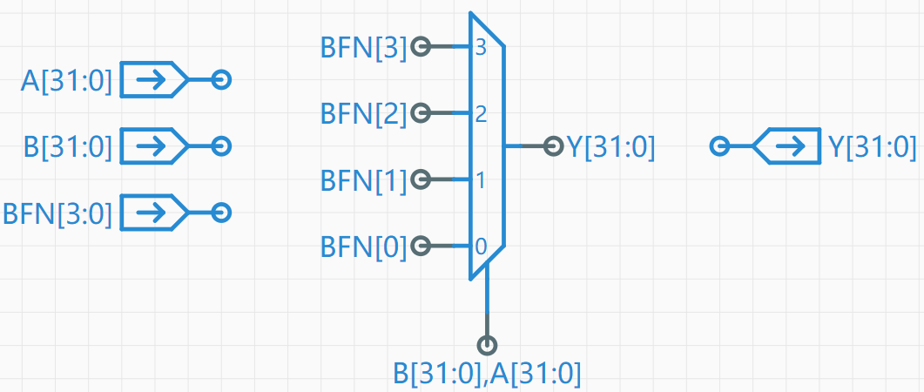

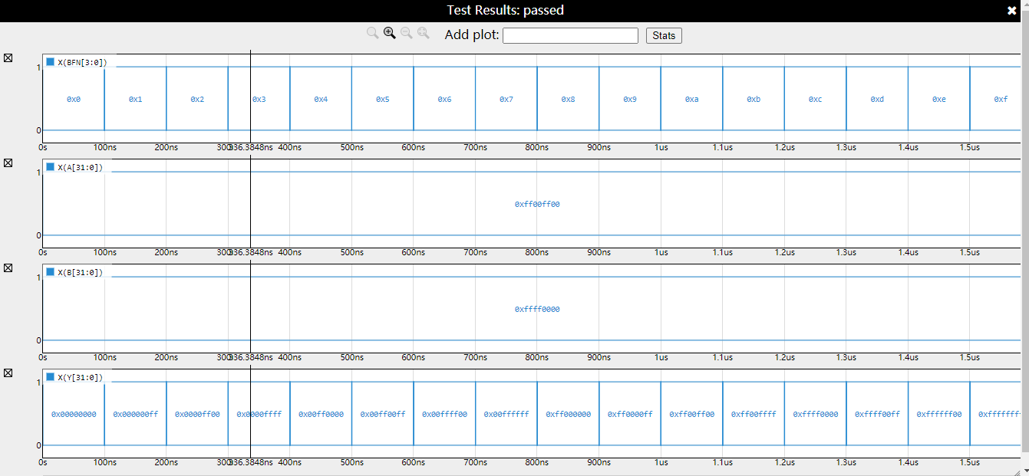

## ARITH

Z

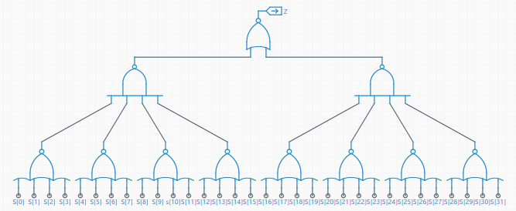

N



V

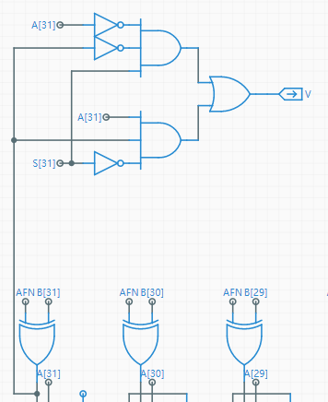

加法器



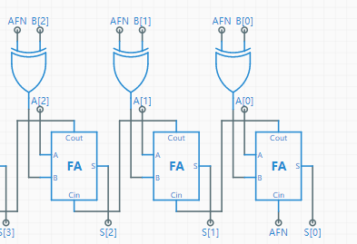

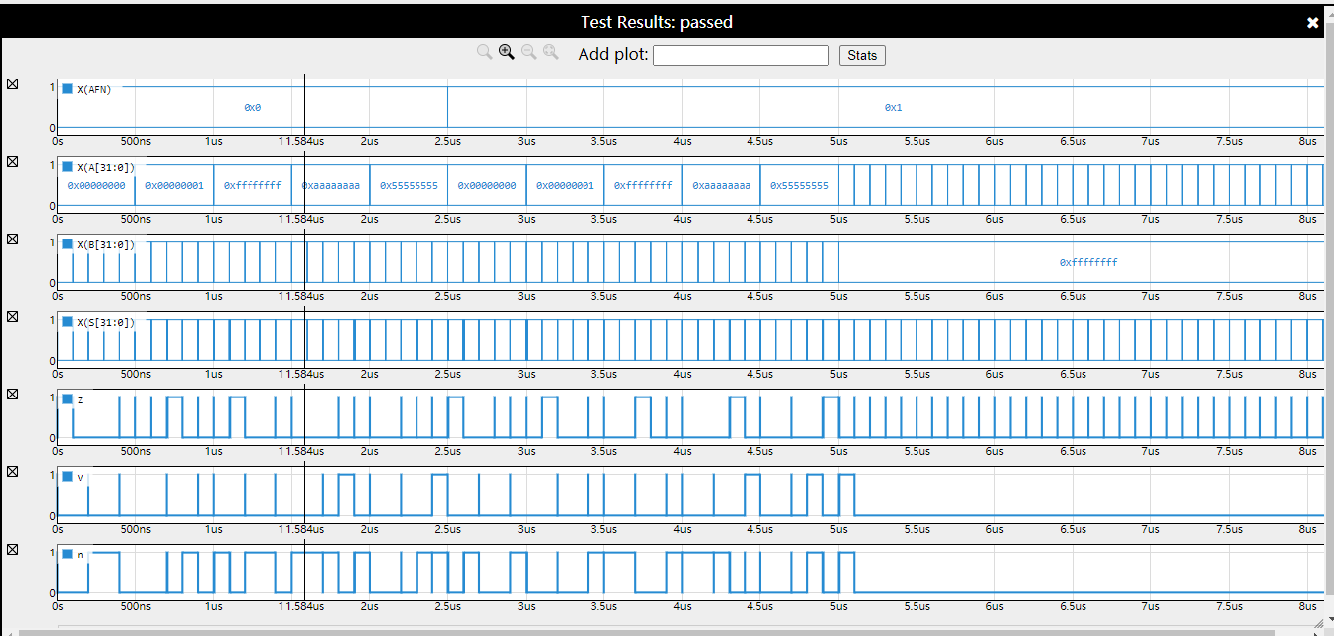

## CMP

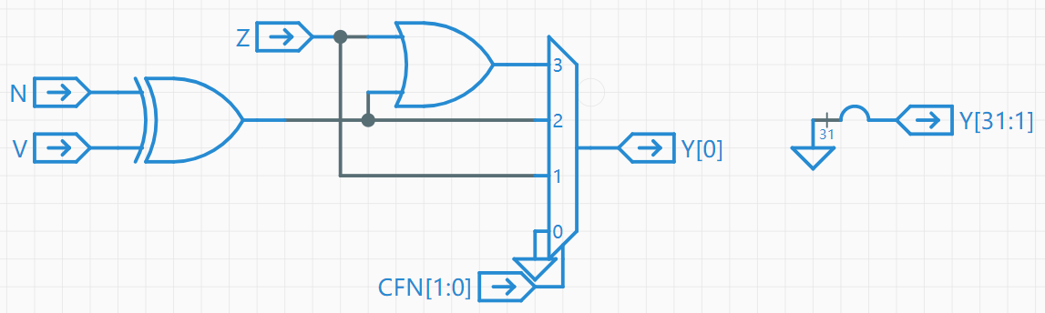

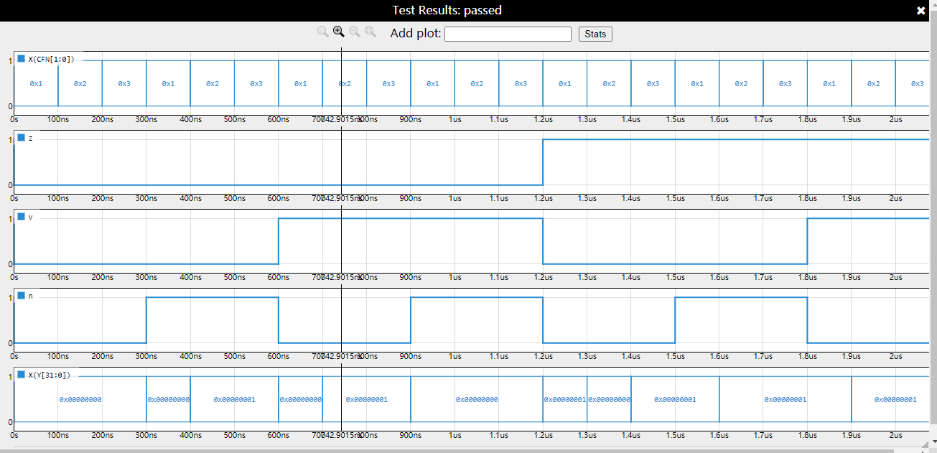

## SHIFT

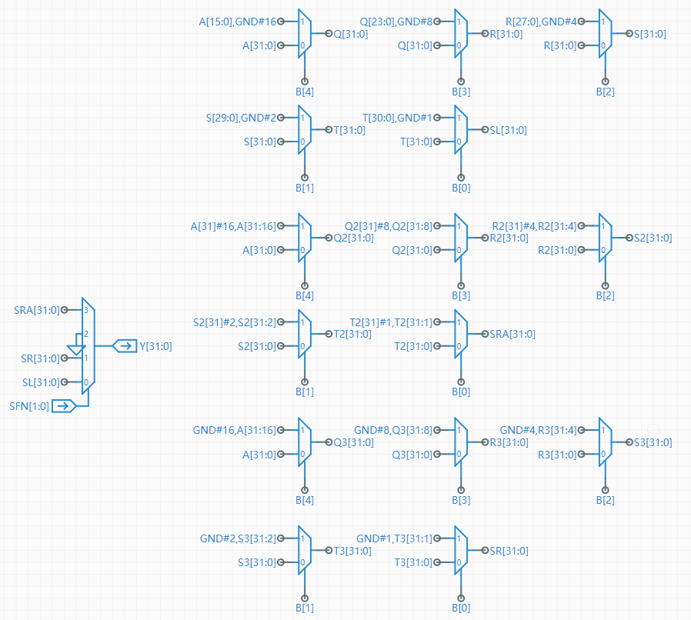

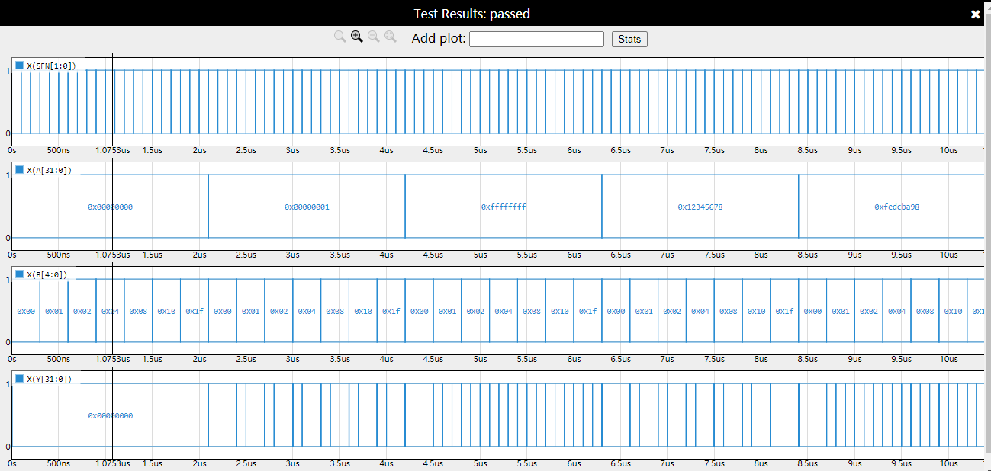

## ALU

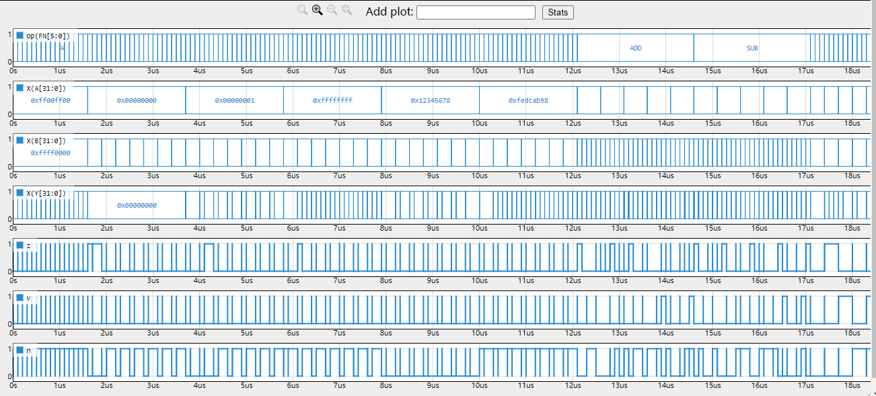

# 测试ALU

A：8

B：58494

C：要想Cin[N]为0，则A[N-1]=0、B[N-1]=0；要想Cin[N]为1，则A[N-1]=1、B[N-1]=1；

D：

0x00000005 - 0xDEADBEEF

0x12345678 - 0x12345678

0x80000000 - 0x00000001

0xDEADBEEF - 0x00000005

0x80000000 - 0x00000001

# 功能多样的布尔单元

AND：1000；OR：1110；XOR：0110；NAND：0111；NOR：0001；XNOR：1001；A：1010；B：1100